 | PEMERINTAH KABUPATEN KARANGANYAR  BADAN KESATUAN BANGSA DAN POLITIK  Alamat : Jln. Demak Komplek Perkantoran Cangakan Telp. (0271) 495038 Fax. (0271) 494835  Website : ........... E-mail : kesbangpol@karanganyarkab.go.id Kode Pos 57712
NOTA DINAS
Kepada Yth | : | Bupati Karanganyar.
Lewat | : | - Sekretaris Daerah Kabupaten Karanganyar.  - Asisten Pemerintahan dan Kesra Sekda Kabupaten Karanganyar.
Dari | : | Kepala Badan Kesatuan Bangsa dan Politik Kabupaten Karanganyar
Tanggal | : | 22 Februari 2022
Nomor | : | 306.1 / 252.23 / II / 2022
Sifat | : | Biasa
Lampiran | : | 1 (satu) lembar
Perihal | : | Laporan Kegiatan Mediasi Antara Warga Wagah RT. 02 RW. 03 Kelurahan Popongan Dengan Pihak Hotel Aster Terkait Penolakan Warga Wagah Atas Keberadaan Hotel Aster

Dengan hormat kami laporkan bahwa pada hari ini Selasa, tanggal 22 Februari 2022 mulai pukul 10.00 s/d 12.00 WIB, bertempat di Aula Kantor Kelurahan Popongan, Kecamatan Karanganyar dilaksanakan Kegiatan Mediasi antara warga Wagah RT. 02 RW. 03 Kelurahan Popongan dengan pihak Hotel Aster terkait penolakan warga Wagah atas keberadaan Hotel Aster, diikuti 15 peserta.

- Hadir dalam kegiatan :
- AKP Nawangsih Retna Waruju, S.H., M.H. (Kapolsek Karanganyar).
- Adi Surono (Perwakilan DPMPTSP Kabupaten Karanganyar).
- Ari Fitriyanto (Perwakilan Dinas Pariwisata Kabupaten Karanganyar).
- Joko Purwanto (Kabid Penegak Perda Satpol PP Kabupaten Karanganyar)
- Jalu Setio Bintoro, S.Sos., M.Si. (Lurah Popongan).
- Serda Sukasto (Anggota Babinsa Kelurahan Popongan).
- Sri Agung Jayeng Saktiana (Perwakilan Pemilik/Pengelola Hotel Aster).
- Harsono (Ketua RT. 02 Dusun Wagah).
- Margono (Ketua RW 03 Lingkungan Wagah).
- Fajar, Naryo, Suhut dan Agung (Perwakilan warga).

- Jalannya Acara
- Penyampaian Lurah Popongan
- Pertemuan hari ini adalah sebagai tindaklanjut mediasi pertama yang sudah ada beberapa kesepakatan
- Akan kami sampaikn apa sikap warga dan pendapat dari pihak hotel, setelah itu mari kita berdialog dan bila mungkin ada yg bisa kita sepakati
- Kita berharap semua pihak bisa saling menghormati
- Tuntutan Warga RT.02 RW.03 Wagah, Kelurahan Popongan adalah :
- Warga tidak berkenan lokasi tersebut untuk usaha hotel karena ada penyimpangan dalam operasionalnya dan ijin yang ada tidak sah
- Usaha boleh tetap dilaksanakan tapi tidak untuk hotel
- Pendapat pihak hotel Aster adl
- Ijin resmi dan sah maka pihak hotel akan meneruskan usahanya
- Pihak hotel membuka diri bila ada investor yang akan membeli asal harga sesuai
- Monggo dari warga untuk menyampaikan aspirasinya
- Penyampaian Fajar, perwakilan warga Wagah
- Sudah kita sepakati kemarin kami dari perwakilan warga akan hadir kalau Owner sendiri yang akan hadir, dan tidak dihadiri oleh ormas manapun
- Kita tunggu 1 jam kalau Owner tidak hadir maka monggo kelanjutannya kita serahkan pada Pak Lurah
- Penyampaian Lurah
Saat ini sudah hadir Sdr. Sri Agung Jayeng Saktiana, yang membawa surat kuasa perwakilan Hotel Aster, namun beliau tidak bisa menunjukkan identitas sehingga ditolak warga
- Penyampaian perwakilan warga
Hotel aster tidak menghargai forum ini sehingga tuntutan kami tetap yaitu menolak keberadaan Hotel Aster, hotel harus ditutup
- Tanggapan Lurah
- Dari sikap warga masih tetap yaitu menuntut penutupan Hotel Aster
- Untuk proses penolakan atas terbitnya suatu perijinan yang dikeluarkan oleh pemerintah ada aplikasi resmi yaitu lewat aduan OSS, nanti silahkan warga untuk menempuh lewat jalur resmi
- Bila ada pelanggaran kesusilaan dan tramtib bisa dilakukan aduan kepada Polsek atau Satpol.PP
- Penyampaian Adi Surono, perwakilan DPMPTSP
Bila warga menuntut untuk dibatalkan perijinan hotel Aster monggo ditempuh langkah-langkah melalui OSS, ini aplikasi yg adminnya ada di pusat, kami tidak bisa membatalkan ijin yang telah keluar, silahkan tempuh jalur PTUN
- Catatan :
- Karena mediasi tidak dihadiri oleh pihak Hotel Aster maka tidak ada kesepakatan
- Kelurahan Popongan siap memfasilitasi bila warga ingin mediasi lagi dengan pihak hotel Aster

- Selama kegiatan berjalan dengan aman dan lancar dengan menerapkan protokol kesehatan (pakai masker, cuci tangan dan jaga jarak).
Demikian untuk menjadikan periksa.

Tembusan :  Kepala Badan kesbangpol Provinsi Jawa Tengah | KEPALA BADAN KESATUAN BANGSA DAN POLITIK  KABUPATEN KARANGANYAR  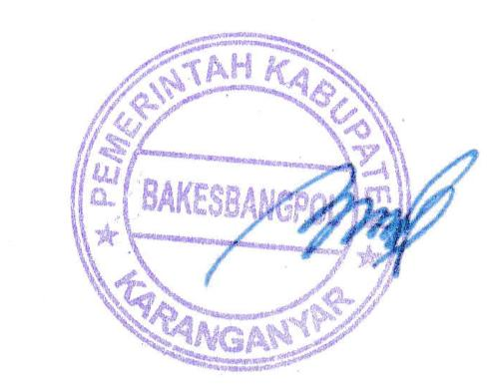  BAMBANG SUTARMANTO, S.Sos., M.M.  Pembina Tk. I  NIP. 19650329 198703 1 007

LAPORAN KEGIATAN MEDIASI ANTARA WARGA WAGAH RT. 02 RW. 03 KELURAHAN POPONGAN DENGAN PIHAK HOTEL ASTER TERKAIT PENOLAKAN WARGA WAGAH ATAS KEBERADAAN HOTEL ASTER
TANGGAL 22 FEBRUARI 2022

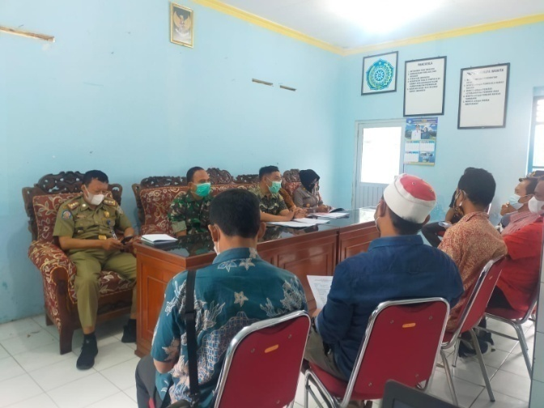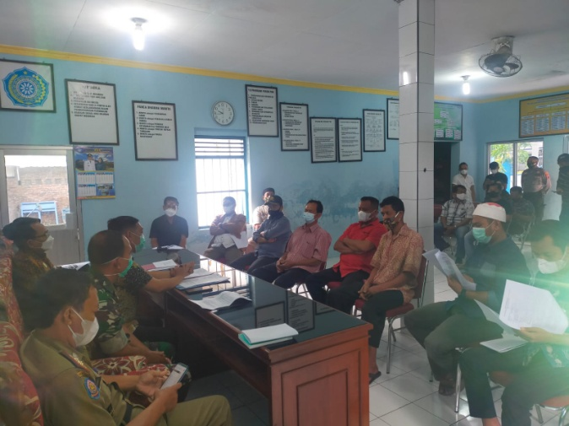

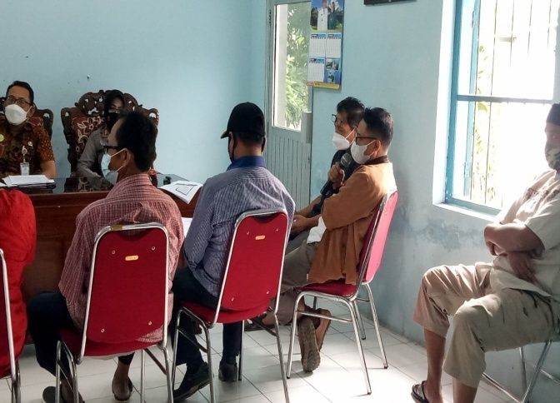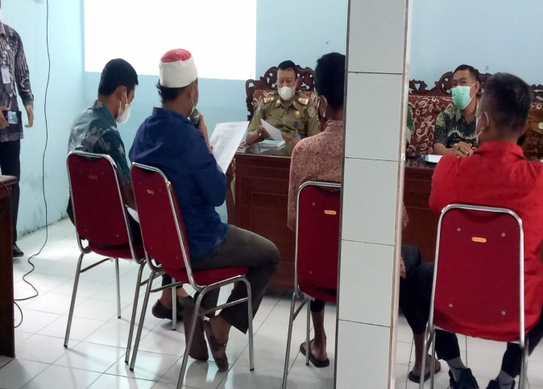
Dok. Bakesbangpol Kab.Karanganyar Tahun 2022

